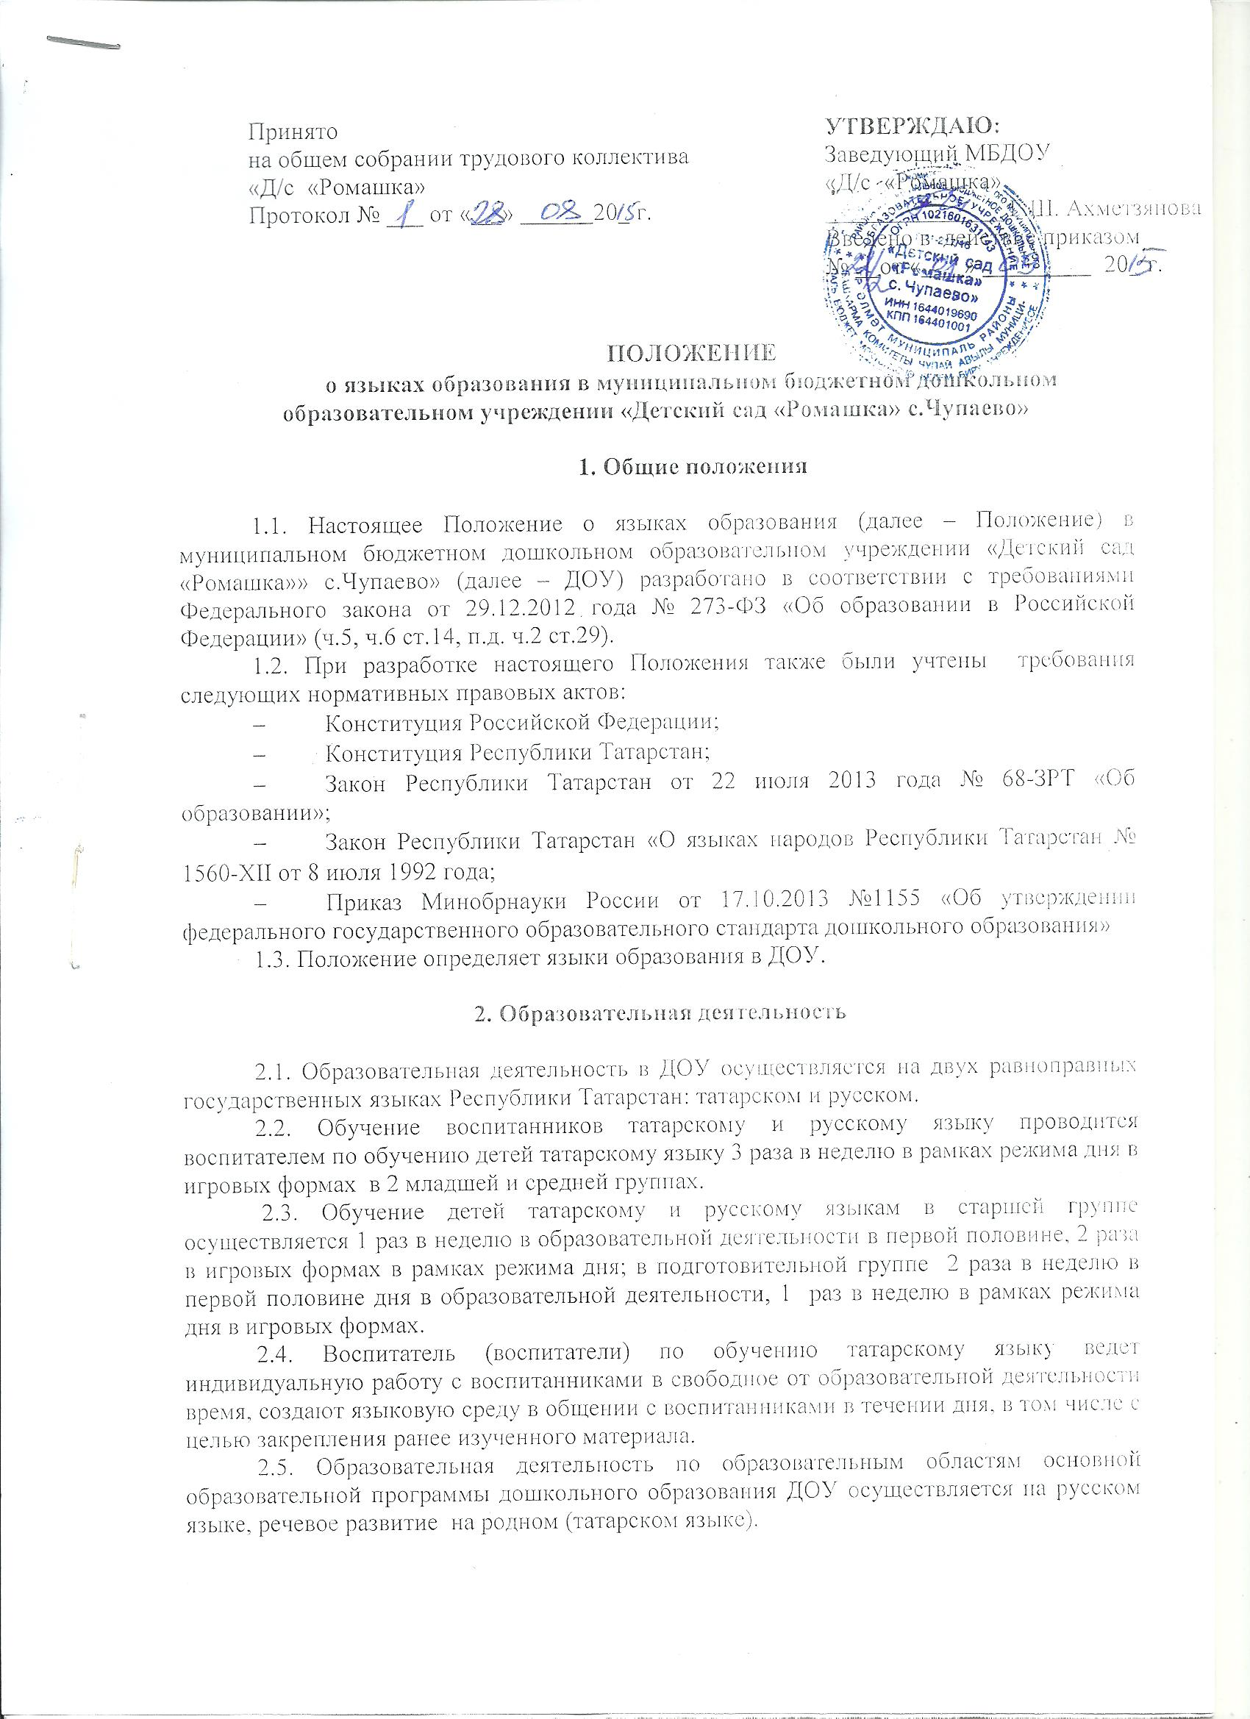
средней группе. Обучение детей русскому языку осуществляется 3 раза в неделю в первой половине дня.
2.4 Воспитатель ведет индивидуальную работу с воспитанниками в свободнее от непосредственной образовательной деятельности время, создают языковую среду в общении с воспитанниками в течении дня, в том числе с целью закрепления ранее изученного материала.
2.5. Непосредственно образовательная деятельность по образовательным областям основной образовательной программой дошкольного образования МБДОУ осуществляется на татарском языке.
2.6. Содержание образования определяется основной образовательной программой дошкольного образования МБДОУ, которая принимается педагогическим советом МБДОУ и утверждается приказом заведующего МБДОУ.
2.7. Мероприятия, проводимые в МБДОУ, организуются на татарском и русском языках в зависимости от их целей, тематики, целевой аудитории и иных факторов.
3. Заключительные положения
3.1. МБДОУ обеспечивает открытость и доступность информации о языках образования путем размещения настоящего Положения на официальном сайте МБДОУ «Ромашка» с. Чупаево в сети Интернет edu tatar. ru

